关于校外访问校内资源的说明
为了落实教育部、北京市委市政府加强新型冠状病毒感染的肺炎疫情防控工作要求，保证师生能够方便、快捷地使用校内资源，现就校外人员通过VPN系统访问校内资源说明如下：
- 关于VPN系统
校外师生通过电脑（或手机）登陆VPN系统后，电脑（或手机）就相当于连接到了校内网络，可以像在校内一样访问所有校内资源。
- 电脑使用VPN系统的步骤：
（1）、安装新的客户端软件。新客户端软件的下载地址：https://client.arraynetworks.com.cn:8080/zh/troubleshooting，选择“AG系列产品”如图。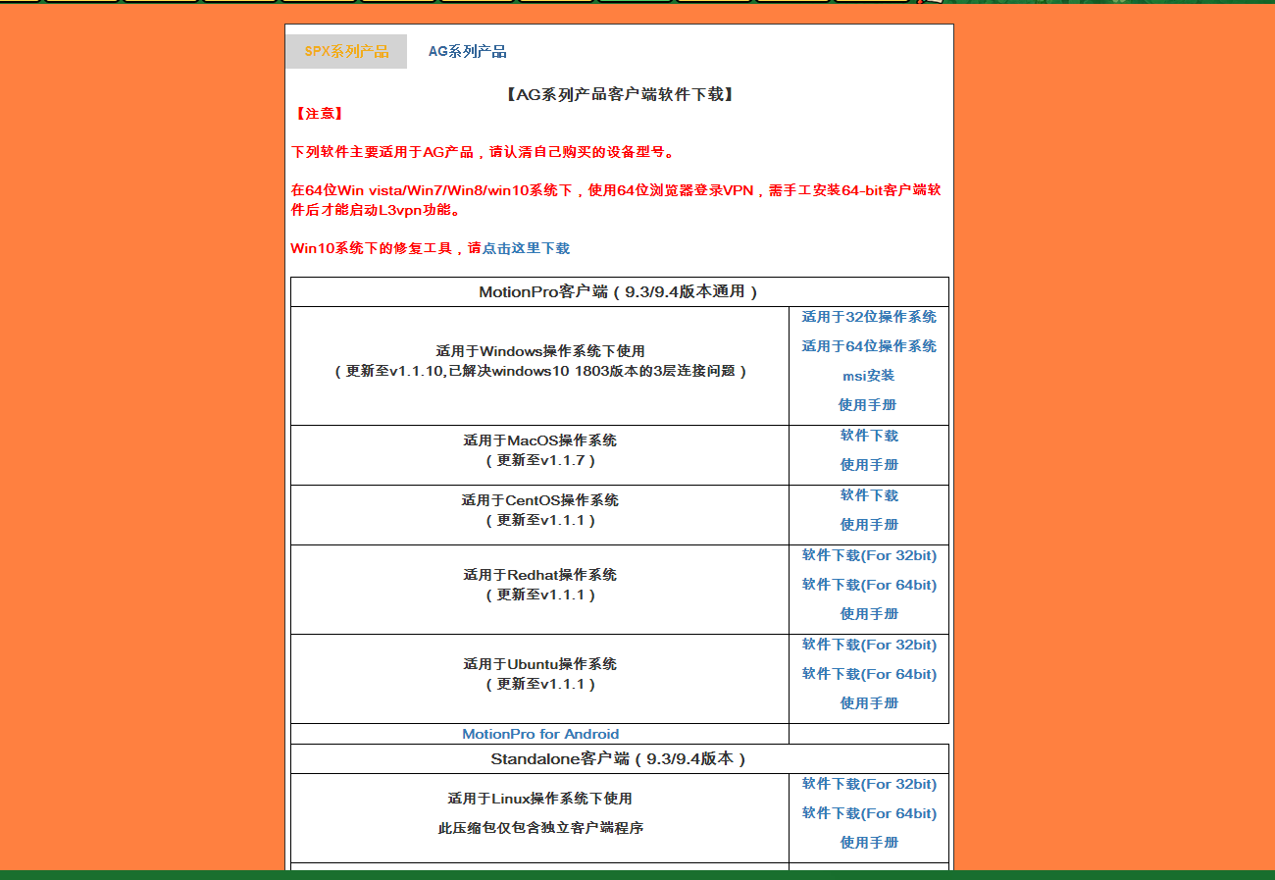

根据电脑的操作系统选择对应的软件下载后正常安装桌面上会出现如下图标。
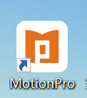
（2）、建立连接（只需建立一次即可）。双击图标打开程序，选择配置文件，点击添加，如下图：

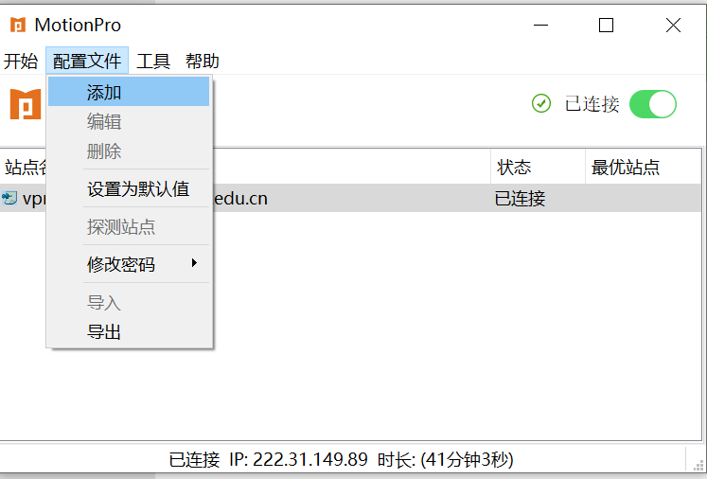
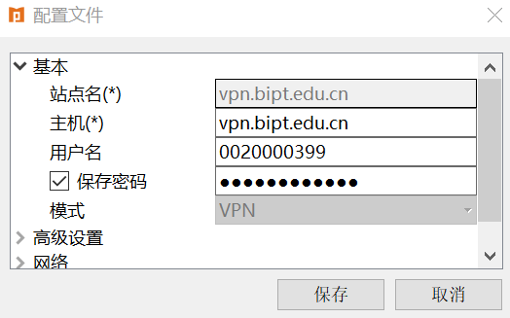
填入如下信息
站点名：vpn.bipt.edu.cn
域名：vpn.bipt.edu.cn
用户名：一卡通的十位编号
密码：上网的密码

创建完成后如下图：
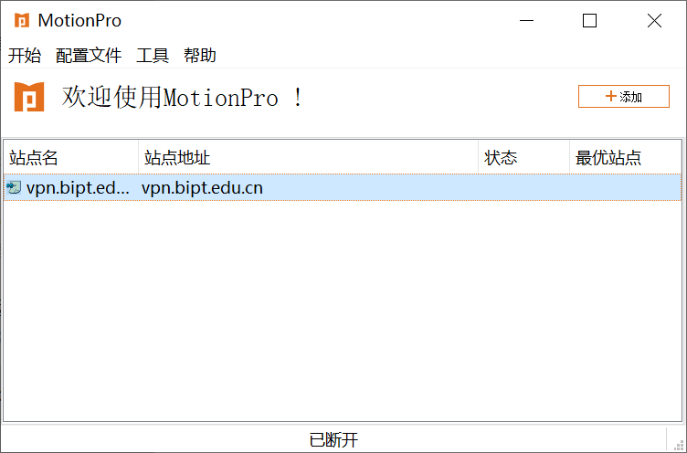
（3）、连接VPN。双击连接后，在右下角会出现一个红色的VPN图标，表示正常接入校园网。
三、手机使用VPN系统的步骤。
1、安卓系统，
应用商店搜索“Array MotionPro”下载APP安装。
安装完成后，手机桌面会出现一个“MotionPro”的APP应用。
点击打开，右上角有个“+”，点击添加。
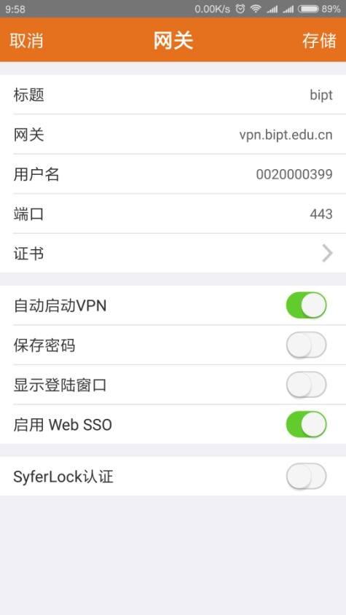
标题：bipt
网关：vpn.bipt.edu.cn
用户名：一卡通用户名
端口：443
点击“存储”，保存配置。

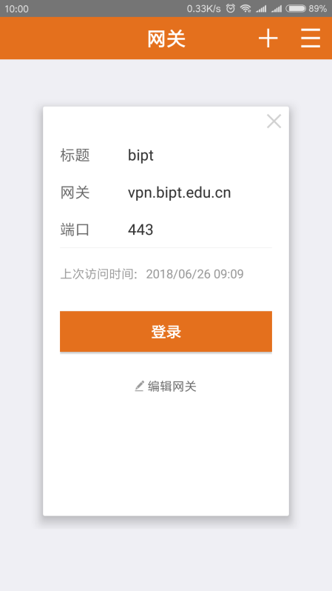
点击“登录”如下：

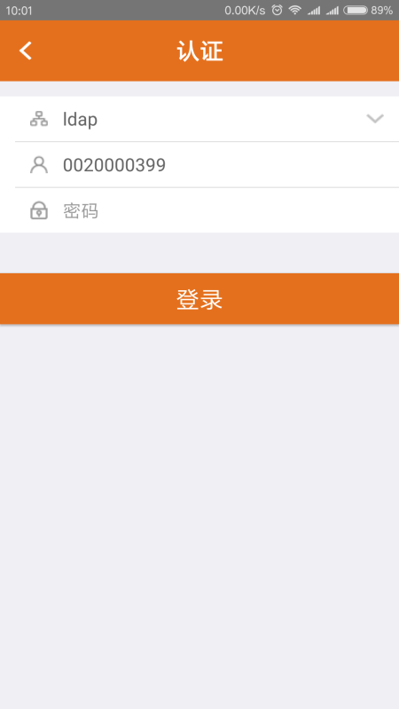
输入一卡通相应的密码（上网密码），点击登录。成功后，就接入校园网。
2、苹果系统手机APP需要在苹果商店中输入“MotionPro”下载，安装后配置和安卓手机相同。

